# logoISirkel.epsNotáhta ● Notat

|  |  |
| --- | --- |
| Geasa/Til: |  |
| Min čuj./Vår ref: | 21/4961 - 2 |
| Beaivi/Dato: | 14.12.2021 |
|  |  |
|  |  |

# **Bargovuohki ođđa dievasčoahkkináššiid dieđiheapmái**

|  |  |  |
| --- | --- | --- |
| 1. veršuvdna: | Maŋimuš ođasmahttojuvvon: | NIS |
| Gustovaš 15.12.21 rájes | Ráhkaduvvon:  LMA / NIS / GAN | Dohkkehan: |

## Álggahus

Dát lea heivehuvvon Sámedikki bargoortnegis § 23.

Ođđa áššit almmuhuvvot dievasčoahkkima vuosttamuš beaivvi. Sámediggi mearrida movt ášši galgá meannuduvvot:

1. sáddejuvvot Sámediggeráđđái meannudeapmái,
2. fievrriduvvot gustovaš dievasčoahkkima áššelistui ja sáddejuvvot sámediggeráđđái meannudeapmái.
3. hilgojuvvot ja ii meannuduvvot.

Guoská a.  
Jus ášši sáddejuvvo meannudeapmái ráđđái, de ráđđi čuovvula ášši. Ášši čuovvuluvvo dillenotáhtas gos ráđđi mearrida movt ášši galgá čuovvuluvvot. Áššiid dilli raporterejuvvo maid ráđi dieđáhusas.

Guoská b.   
Jus mearriduvvo áššiid meannudit gustovaš dievasčoahkkimis, mielddisbuktá dat oanehis áigemeriid áššemeannudeapmái ja gáibida čielga bargovugiid.

Almmuheapmi dahkko Sámedikki politihkkárportála bokte, ja váldo njuolga čoahkkimii. Leat oanehis áigemearit ja garra deaddu gárvet áššiid go áššiid sisačáliheapmi ja áššejohtu lea dego eará divasčoahkkináššiin. Áššit galget čálihuvvot journálii, válmmastuvvot, Sámediggeráđđi galgá meannudit, áššit galget jorgaluvvot ja sáddejuvvot dievasčoahkkimii meannudeapmái.

## Ulbmil ja viidodat

Bargovuohki galgá sihkkarastit ahte ođđa áššit:

* Áššemeannuduvvojit
* Gávdnojit
* Ahte dat gii ovddidii ášši oažžu ruovttoluottadieđu

## Geatnegasvuohta

**Politihkalaš ovttastahttin- ja láhčinjuhkosis (POL) lea ovddasvástádus ođasmahttit bargovugiid.**

**Jođiheaddjijoavkkus lea ovddasvástádus ahte sii geat galget čuovvut bargovugiid dovdet bargovugiid.**

*Geaidda guoská bargovuohki?*

Sámedikki bargit galget čuovvut bargovuogi.

*Gii sáhttá rievdadit bargovuogi? Gii ferte dohkkehit rievdadusaid?*

Bargovuogi rievdadusaid ferte Sámedikki politihkalaš čállingoddi (SPČ) dohkkehit.

## Áššejohtu

Áššejohtu šaddá ná:

1. Ođđa áššit vurkejuvvojit ja juogaduvvojit fágajuhkosiidda.
2. Fágajuhkosat galget 4 vahkku sisa ráhkadit dillenotáhta dan birra movt áššit galget čuovvuluvvot.
3. SPČ čohkke áššiid listui ja raportere ráđđái man muddui áššit leat čuovvuluvvon. Raporterejuvvo sullii 5 vahkku maŋŋá dievasčoahkkima.
4. Evttoheaddji galgá oažžut ruovttoluottadieđu ášši dili birra. Fágajuhkosat galget addit ruovttoluottadieđu ášši dili birra ráđi dieđáhusas.

## Bargovuohki

Bargovuohki lea áššejođu lagabui čilgen.

|  |  |  |  |
| --- | --- | --- | --- |
| **#** | **Gii dahká:** | **Mii galgá dahkkot? Movt galgá dahkkot?** | **Čujuhusat skoviide, stivrendokumeanttaide, njuolggadusaide jna.** |
| 1 | Dievasčoahkkinčálli | Álggat ođđa áššo WebSakas  1. nammalinjá: Ášši namma - Ođđa áššiid dieđiheapmi  2. nammalinjá: Dievasčoahkkin + dáhton  Háld. Ovttadat: POLS Ale deavdde áššemeannud. SF: 012.19  Ráhkat ođđa reivve  Namma: Áššenummir (omd. 003/21) - Ođđa áššiid dieđiheapmi - Ášši namma (stivrejuvvo čoahkkinortnegiin)  Háld. Ovttadat: POLS  Sáddejeaddji: Áirras .... - Bellodat  Ráhkat Word dokumeantta  Máŋge ja liibme sihke dárogiel ja sámegiel veršuvnna  Dárkkis ja loahpat | Siskkáldas njuolggadusat |
| 2 | SPČ | SPČ juogada ášši(id) rievttes ossodagaide ovttasráđiid jođiheaddjijoavkkuin |  |
| 3 | POL | Ráhkada sierra ášši ( Ođđa áššiid juogadeapmi 2021) ja ráhkada listtu dillenotáhtii. Dillenotáhta ovddiduvvo ráđđái 5 vahkku maŋŋá dievasčoahkkima. |  |
| 4 | Ovddasvástideaddji ossodat | Ovddida ášši ráđđái Dillenotáhta bokte 4 vahkku sisa | 21/1283-1 |
| 5 | Áššemeannudeaddji | Oažžu ruovttoluottadieđu go Dillenotáhta lea gárvvistuvvon | 21/1283-1 |
| 6 | Ovddasvástideaddji ossodat | Dieđiha dili áirasii/ bellodahkii |  |
| 7 | Áššemeannudeaddji | Ráhkada X-notáhta áššái ja čállá teavstta ođđa áššiid dieđiheapmái ja máŋge notáhta ráđi dieđáhussii: -Deaddil olgešbeale journálapoastta -Organiseret -Áiddolaš máŋgehus -Oza ášši (Sámediggeráđđi dieđáhusas)  Gárve dokumeantta | Ruovttoluottadieđu ášši dili birra addo ráđi dieđáhusas |

Ovdamearka čohkkejuvvon raporta:

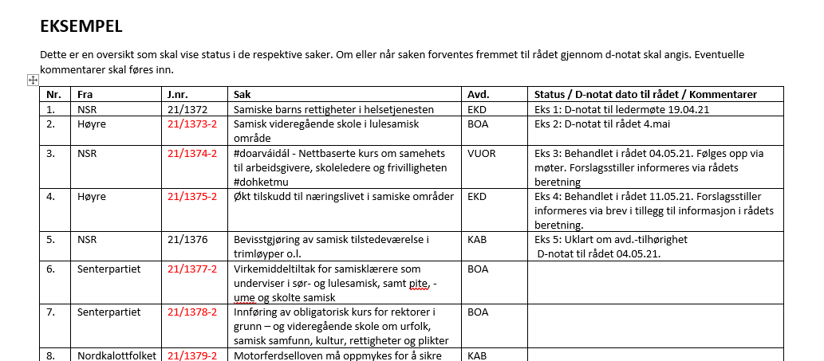

Dá lea oassi excelárkkas man atnit doallan dihte áššiid čoahkis. Lea ráhkaduvvome ja ovdána eanet dađistaga, muhto SPČis lea dát bajilgovva jagiin 2017 gitta 2021 rádjái.

